|  |  |
| --- | --- |
| ICS | 91.2 |
| CCS | P53 |

|  |
| --- |
| 11 |

北京市地方标准

DB 11/T XXXX—XXXX

城市道路电力箱体三化设置规范

Specification for the three transformations setting of electrical

power cabinets on urban roads

XXXX - XX - XX发布

XXXX - XX - XX实施

北京市市场监督管理局  发布

目次

前言 II

1 范围 1

2 规范性引用文件 1

3 术语和定义 1

4 一般要求 3

5 隐形化要求 3

6 小型化要求 4

7 景观化要求 4

8 箱体基础外观要求 5

9 验证方法与持续改进 5

9.1 验证方法 5

9.2 持续改进 5

附录A （资料性） 电力箱体示意图 6

附录B （资料性） 电力箱体景观化样式示例 8

1. 前言

本文件按照GB/T 1.1—2020《标准化工作导则 第1部分：标准化文件的结构和起草规则》的规定起草。

本文件由北京市城市管理委员会提出并归口。

本文件由北京市城市管理委员会组织实施。

本文件起草单位：。

本文件主要起草人：。

城市道路电力箱体三化设置规范

* 1. 范围

本文件规定了城市道路电力箱体设置的一般要求、隐形化、小型化、景观化（简称“三化”）要求、箱体基础外观要求及验证方法与持续改进。

本文件适用于城市道路电力箱体的三化建设工作。因重大活动保障、应急抢修、突发自然灾害等设置的临时电力箱体可参照使用。

本文件不适用于特定节日或者庆典活动期间设置的临时电力箱体。

* 1. 规范性引用文件

下列文件中的内容通过文中的规范性引用而构成本文件必不可少的条款。其中，注日期的引用文件，仅该日期对应的版本适用于本文件；不注日期的引用文件，其最新版本（包括所有的修改单）适用于本文件。

GB 2894 安全色和安全标志

GB 5768.2 道路交通标志和标线 第2部分：道路交通标志

GB/T 10001.1 公共信息图形符号 第1部分:通用符号

GB/T 29481 电气安全标志

GB 50014 室外排水设计标准

GB 50052 供配电系统设计规范

GB 50054 低压配电设计规范

GB 50060  3～110kV高压配电装置设计规范

GB 50169 电气装置安装工程 接地装置施工及验收规范

GB 50217 电力工程电缆设计标准

GB/T 50293 城市电力规划规范

GB 50348 安全防范工程技术标准

GB 50420 城市绿地设计规范

GB 50449 城市容貌标准

GB 50688 城市道路交通设施设计规范

GB 50763 无障碍设计规范

GB/T 51439 城市步行和自行车交通系统规划标准

DL/T 599 中低压配电网改造技术导则

DB11/T 500 城市道路城市家具设置与管理规范

DB11/T 1116 城市道路空间规划设计标准

DB11/ 1761 步行和自行车交通环境规划设计标准

DB11/T 1894 10kV及以下配电网设施配置技术规范

* 1. 术语和定义

下列术语和定义适用于本文件。

城市道路 urban roads

城市中供车辆和行人通行的道路，包括与道路相邻的广场、公共绿地等公共空间。

电力箱体 electric power cabinet

用于集中安装电力设备、电气元件的箱体，包括箱式变电站、环网箱、低压配电箱、低压计量箱、低压电缆分支箱等。

箱式变电站 cabinet/pad-mounted distribution substation

由10kV开关、配电变压器、低压出线开关、无功补偿装置、计量装置等设备共同安装于一个封闭箱体内的户外配电装置，也称预装式变电站或组合式变电站。

[来源：DB11/T 1894 - 2021，3.12]

环网箱 ring main unit cabinet

或称户外开关箱，是安装于户外、由多面环网柜组成、有外箱壳防护、用于中压电压线路环进环出及分接负荷且不含配电变压器的配电设施。

[来源：DL/T 599 - 2016，3.5]

低压配电箱 low voltage distribution board

用于低压电能的分配和控制且内部安装电气元件的金属或非金属箱体。

低压计量箱 low voltage metering cabinet

由各种类型的电能表或计量用电压、电流互感器及其二次回路相连接组成的、用于低压计量电能的装置。

低压电缆分支箱 low voltage cable branch box

或称低压电缆分接箱，可完成配电系统中电缆线路的汇集和分接功能、配置塑壳式断路器保护或熔断器—刀闸保护、一般采取户外或户内的落地或挂墙安装的装置。

[来源：DL/T 599 - 2016，3.9]

电力箱体三化 three transformations of electric power cabinet

使电力箱体满足“隐形化、小型化、景观化”的设置。

隐形化 invisible installation

通过采用迁移入建（构）筑物、伪装技术等方式，实现电力箱体隐蔽的设置。

小型化 miniaturized installation

通过新技术、新材料、新工艺等，实现电力箱体外形尺寸和占地面积小型化的设置。

景观化 landscaped installation

通过外形设计、外观装饰等方式，实现电力箱体景观化的设置。

* 1. 一般要求

电力箱体三化应与城市街区规划和整体景观风貌相匹配，满足城市管理和公共服务需求，并遵循集约利用空间的原则，科学选址，整合资源，箱体减量，减少占用公共空间资源。

电力箱体无障碍设计符合GB 50763，慢行系统建设符合GB/T 51439，电力规划的相关要求符合GB/T 50293，城市道路空间内规划布局应遵循DB11/T 1116。

电力箱体的外观、体量、材质、色彩设计应与城市区域功能、风貌相适应，与街区历史文化、人文特色相融合，与周围市容环境、城市景观相协调，符合GB 50449要求，并结合城市地下空间建设进行设置，同一道路的同类电力箱体的样式、色彩、材质应保持统一。

电力箱体三化应结合街区实际进行“一箱一案”设计，宜集中设置，集约利用空间。

电力箱体设置位置应满足DB11/T 500的要求，电力箱体三化应符合GB 50688要求，设置时不应阻碍行人通行、占用盲道、影响市容观瞻、遮挡景观视线及车辆行车视距，且步行和自行车交通环境规划设计应符合DB11/T 1761的要求。当电力箱体在道路隔离带设置时，应与隔离带中心对齐，其宽度不应超过隔离带宽度，且不应在宽度小于2m的道路隔离带内设置。

电力箱体应遵循“能隐则隐”原则实施隐形化，优先结合选址优先级，将箱体迁移至建筑物内安全且便于检修的区域，建筑物内地面高度应高于建筑物外道路，防止雨水倒灌，无法迁移的采用伪装技术实现隐形化。受客观条件限制无法实现隐形化的，按小型化、景观化要求开展设计改造。

电力箱体材质应坚固耐久、易清洁、便于维护，符合环保防腐、防火、防粘贴等要求，确保材质质量与性能，保障电力箱体安全、美观与长效使用。箱体的安全防护措施还应符合GB 50348的要求。

电力箱体设置、安装与维护应符合下列要求：

1. 安装位置预留维护空间，前后开门面不贴合建筑物墙体及其他障碍物，预留空间不小于 1.2m，入屋设备侧面及背面维护通道宽度不小于1m，2台及以上同屋建设的箱体同时满足单台箱体独立运输的空间；
2. 屋内、屋外均预留设备运输通道，保障设备安装调试；
3. 配电设施布局符合GB 50060、GB 50054；
4. 配电设施电气符合DB11/T 1894；
5. 内部电缆敷设及电气连接符合GB 50217；
6. 供配电系统设计遵循GB 50052的要求;
7. 电力箱体接地应符合GB 50169的要求。

电力箱体名称标识应符合GB 5768.2、GB/T 29481的规定，图形符号应符合GB/T 10001.1的要求，安全标志应符合GB 2894的要求。

电力箱体不应附设与其功能无关的设施及信息，箱体铭牌和标志标识应设置在箱体左上角，内容包含权属单位名称、联系电话等基础运维信息，可采用文字、图形、二维码等方式表达，且信息应清晰耐久、便于识别。

电力箱体日常保洁、维护质量、维修作业应符合DB11/T 500的要求。

* 1. 隐形化要求

选择电力箱体隐形化方案，应同步采用小型化箱体，减少空间占用。

电力箱体迁移入建筑物或安全隐蔽的场所实现隐形化时，其安装场所应满足防火安全规定，同时应预留满足电力箱体日常检修、维护操作的必要空间，还应设置设备运输通道。

电力箱体迁移入绿化带实现隐形化时，整体布局应符合GB 50420的要求，隐藏设置应便于绿化遮挡装饰，绿化装饰材料应满足防火要求。检修通道宜结合绿地道路预留，新增检修通道宽度应不小于0.5 m，铺装材质应与绿化景观协调。

* 1. 小型化要求

电力箱体小型化改造技术方案应遵循DL/T 599的要求，应根据选址情况在保证设备运行安全的前提下，减小外观尺寸并减少面积占用，外观参见附录A。

电力箱体中箱式变电站、环网箱的最大外观尺寸应不超过表1的规定，箱体布局应根据现场实际情况确定。

1. 箱式变电站、环网箱最大外观尺寸明细表

|  |  |  |  |  |  |
| --- | --- | --- | --- | --- | --- |
| 箱体名称 | 高压间隔 | 变压器容量（kVA） | 尺寸（mm） | | |
| L0（底座长度） | B0（底座宽度） | H0（柱体高度） |
| 箱式变电站 | 三、四间隔 | 400、630 | 4600 | 2600 | 2850 |
| 箱式变电站 | 六间隔 | 400、630 | 5500 | 3200 | 2850 |
| 箱式变电站 | 三、四间隔 | 800 | 5500 | 3000 | 2850 |
| 箱式变电站 | 六间隔 | 800 | 6000 | 3600 | 2850 |
| 环网箱 | 四间隔 | -- | 3300 | 1200 | 2850 |
| 环网箱 | 六间隔 | -- | 4200 | 1200 | 2850 |

低压配电箱分为低压落地式电缆分支箱和低压挂墙式电缆分支箱。低压落地式电缆分支箱、低压挂墙式电缆分支箱，低压计量箱的外观尺寸应不超过表2的规定，电力箱体外观参见附录A。

1. 低压落地式电缆分支箱、低压挂墙式电缆分支箱，低压计量箱尺寸明细表

|  |  |  |
| --- | --- | --- |
| 设备名称 | 型号 | 尺寸（单位mm）L×W×H |
| 低压落地式电缆分支箱 | 一进三出 | 605×320×880 |
| 低压挂墙式电缆分支箱 | 一进三出 | 471×320×880 |
| 低压计量箱 | 三相互感器式表箱 | 910×180×1000 |
| 低压计量箱 | 单相表箱 | 210×140×520 |
| 低压计量箱 | 三相表箱 | 280×145×620 |

注：低压落地式电缆分支箱安装时，需配置底座，底座高度为880mm。

* 1. 景观化要求

电力箱体外观及基础应完整美观，宜与城市历史文化、周边景观协调，景观化样式可参照附录B，表面涂覆层应光洁，色泽均匀，外部边缘宜采用圆角设计，门板、安装板平整无变形。

电力箱体主体颜色宜以灰色为基础，设备基础应采用“齐边”工艺，新建设备基础应高于300mm，基础宜采用与箱体同色涂料粉刷。

电力箱体在绿化设施带设置时，宜通过色彩协调、装饰优化融入周边景观，维持景观的统一性与完整性。

电力箱体宜结合周边环境与街区风貌，采用仿古、喷涂、贴膜等技术进行景观化美化，贴膜材质厚度应不小于0.15mm，耐候性应不小于5年，确保长期使用效果。

除经户外广告设置规划批准外，电力箱体不应附着或显示商业广告、海报，不应悬挂、张贴标语宣传品。

* 1. 箱体基础外观要求

基础外观装饰表面色彩、造型结构及材质质感等方面的设计与施工，应与设备本体外观及周边景观环境在视觉效果、功能协调性上达成整体统一，且不应影响设备安全运行及维护操作空间。

基础外观的装饰材料应具备耐候性和耐腐蚀性，能够在不同的自然环境条件下长期保持稳定性能。材料的装配应牢固可靠，具有一定的强度，不易被外力破坏。

基础外观装饰设计与施工，应确保无锐边或尖锐点存在，保障人员安全，基础外观装饰与地面的交界处应整齐平整。

箱式变电站、环网箱的混凝土基础应采取防凝露措施。可通过设置防潮层、优化密封工艺等方式，防止基础内部因温差形成凝露，保障设备安全稳定运行。

电力箱体混凝土基础设置在绿化带及其他地势较低处时，需优化高度及排水设计，在绿化带或地势较低处时，基础高度宜设置为300mm～500mm，同时，结合当地的气候特点，在基础周边增设排水坡度不小于3%的导流槽，并配置透水孔或排水管道，排水系统设计应符合GB 50014 的要求，确保基础底部不积水。

* 1. 验证方法与持续改进
     1. 验证方法

针对本文件中城市道路电力箱体三化的各项设置要求，按区域环境差异化执行。

现有设备不具备拆建条件的，不开展逐台验证，待退运后按本文件改进。

新投用或退运更新的设备，应按要求逐台验证，并符合以下要求：

1. 验证箱体尺寸、材质、标识统一性是否符合本文件要求；
2. 检查箱体外观与道路环境的协调性、涂装规范性；
3. 测试防护装置有效性、电气安全性能情况。

验证过程应留存相关记录与检测数据，对不达标项需明确整改要求及完成期限。

* + 1. 持续改进

建立持续改进机制，每年结合城市道路建设规划、公众反馈意见等，评估本文件适用性，梳理三化设置中的待改进问题。

由本文件牵头单位组织相关领域专家修订规范条款，优化验证指标，确保本文件内容与城市发展需求、技术进步相适应，提升城市道路电力箱体三化设置质量与管理水平。

2. （资料性）  
   电力箱体示意图

电力箱体中箱式变电站、环网箱外观尺寸示意图参见图A.1。

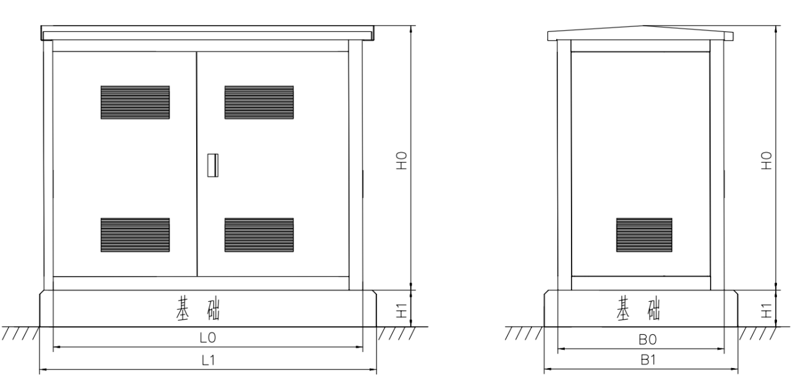

* 1. 箱式变电站、环网箱外观尺寸示意图

低压落地式、挂墙式电缆分支箱外观尺寸示意图分别参见图A.2、A.3。

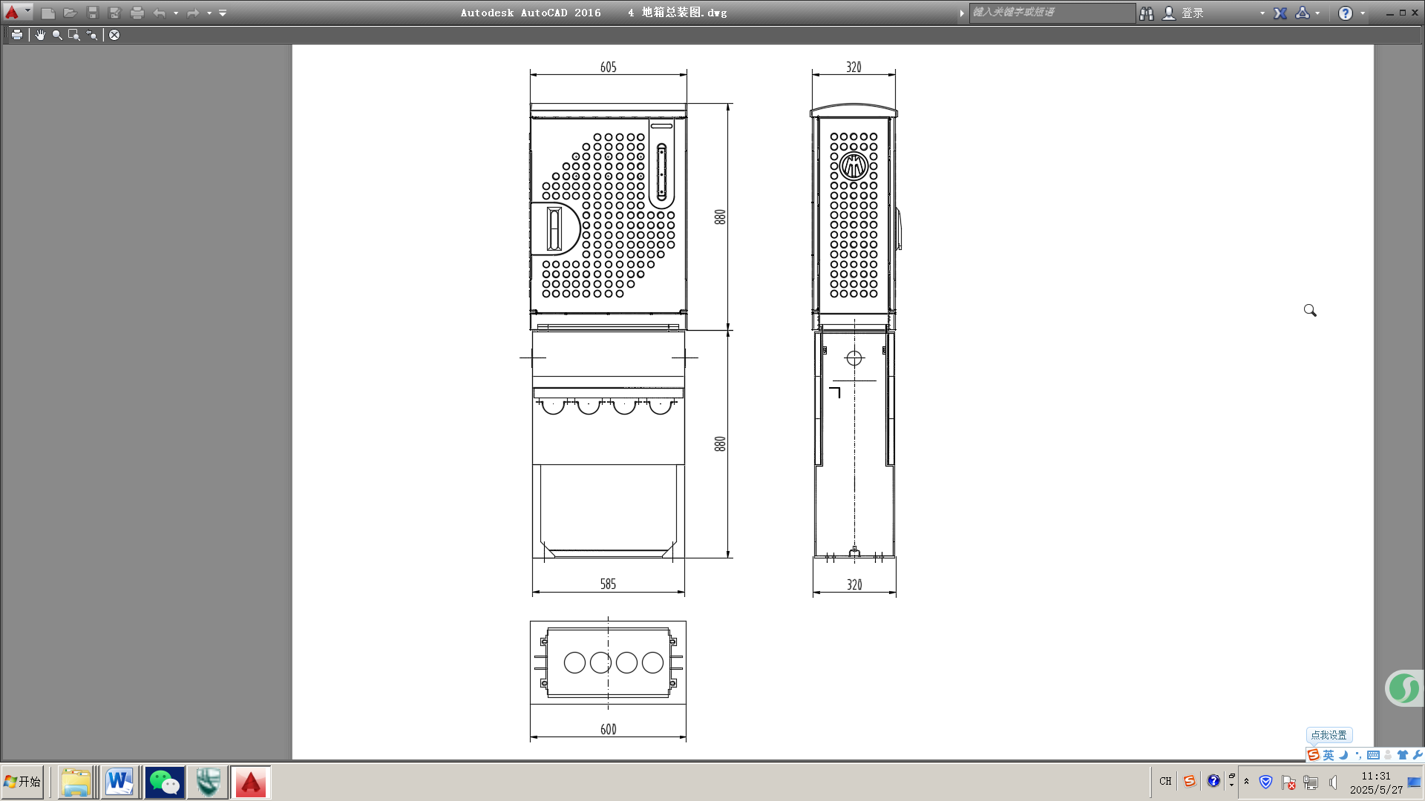

* 1. 低压落地式电缆分支箱

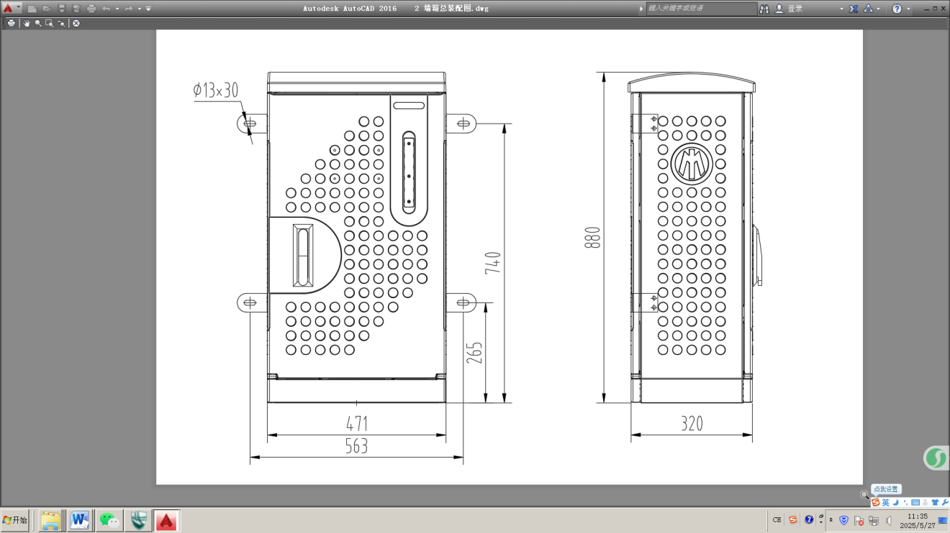

* 1. 低压挂墙式电缆分支箱

低压计量箱外观尺寸示意图参见图A.4。

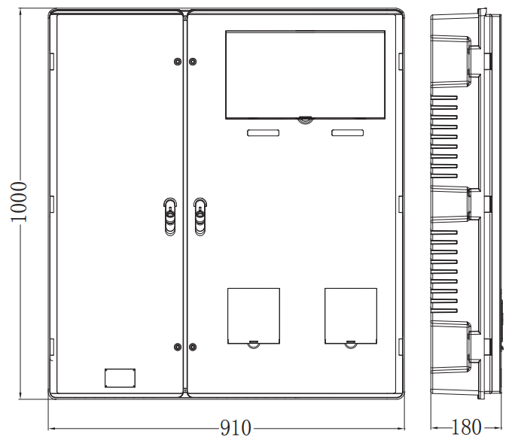

* 1. 低压计量箱

1. （资料性）  
   电力箱体景观化样式示例

行道树设施带景观设计参见图B.1。

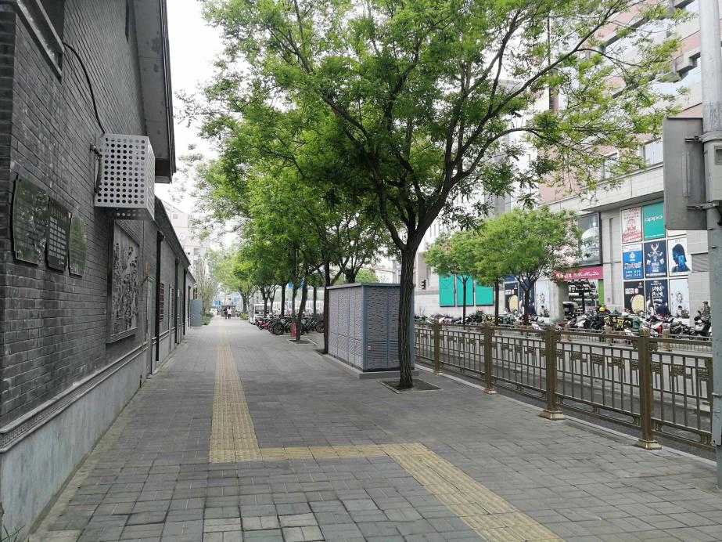

* 1. 行道树设施带景观设计图

绿化设施带景观设计图参见B.2。

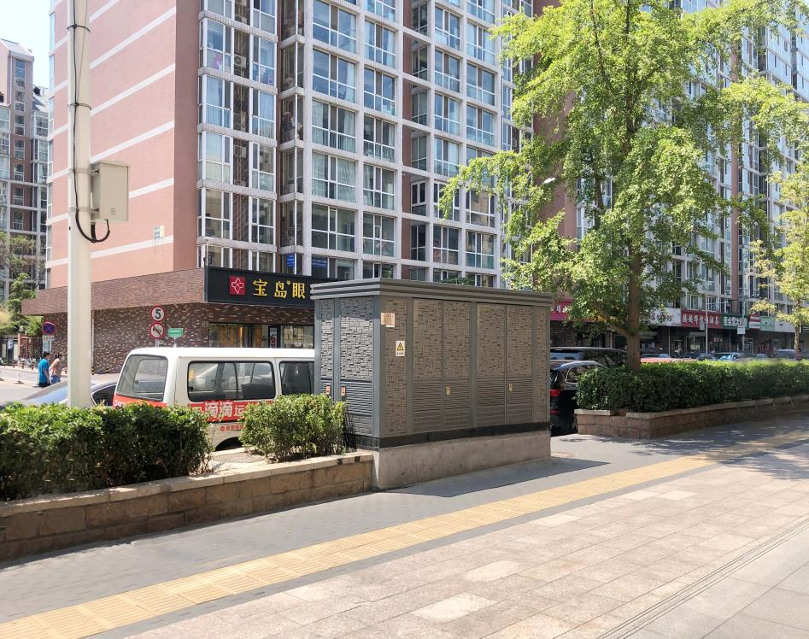

* 1. 绿化设施带景观设计图

临近建筑物景观设计参见图B.3。

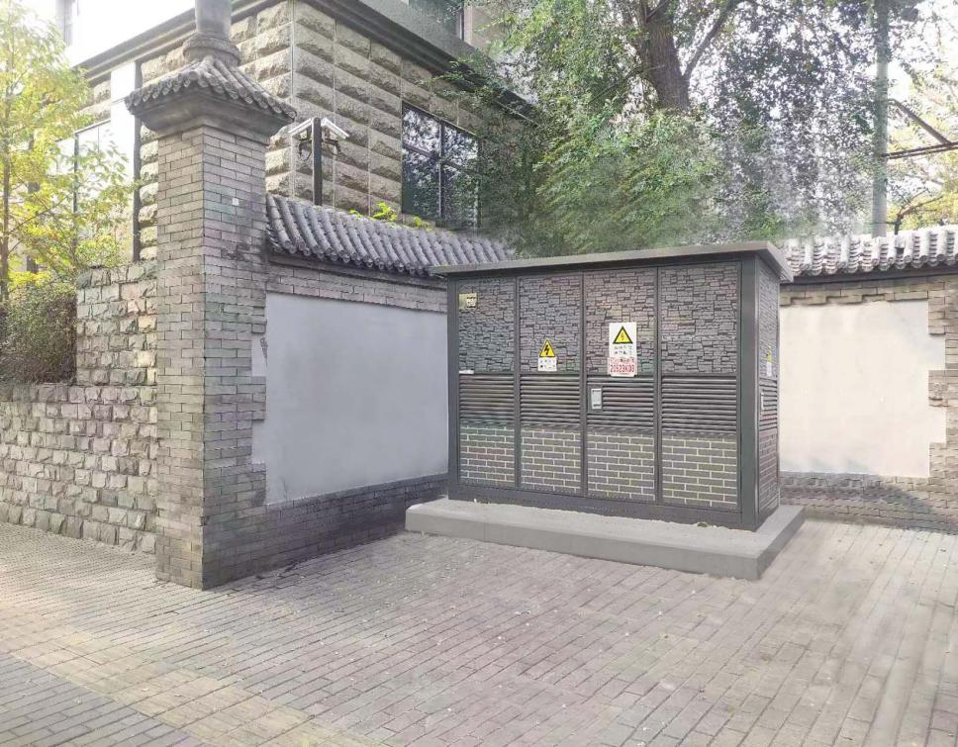

* 1. 临近建筑物景观设计图

箱体基础外观设计参见图B.4。

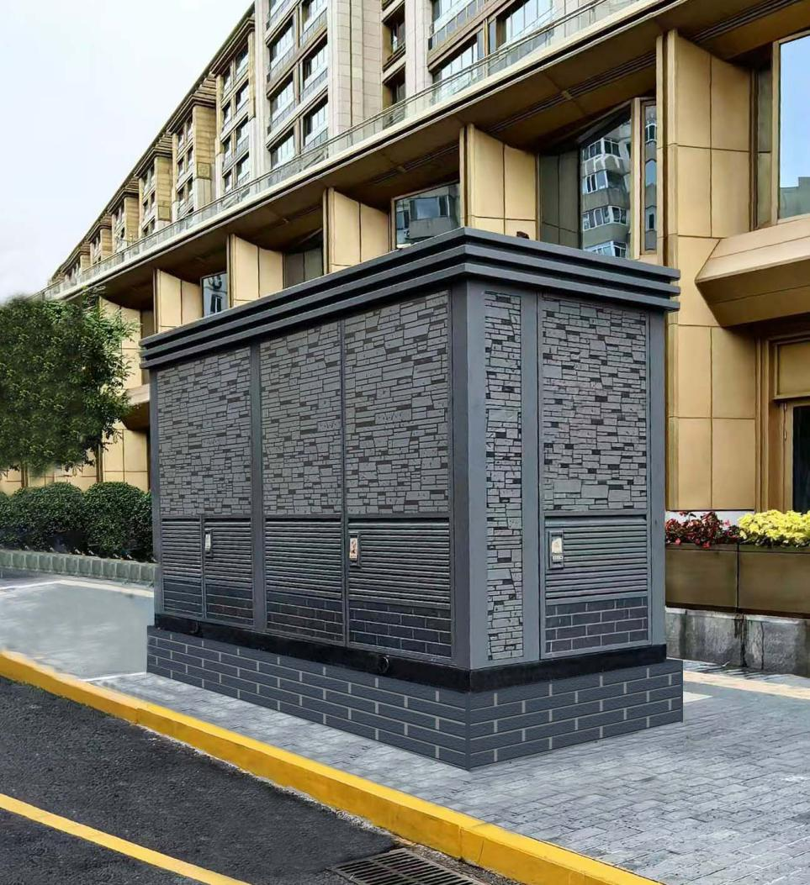

* 1. 箱体基础外观设计图

